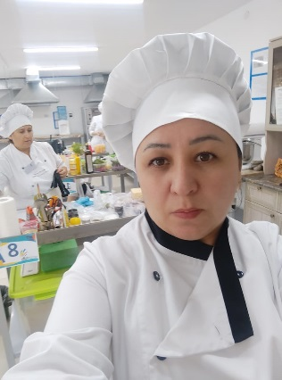***Жахина Г.Е.***

Мастер производственного обучения

Строительно технологический колледж г. Кокшетау Акмолинской обл.

**Философия кухни**

**\***

**The philosophy of the kitchen**

**Аннотация**

*В статье рассматривается актуальность профессии повар, пути развития практических навыков у студентов. На сегодняшний день специалист, работающий в любом из сегментов общественного питания, обязан быть профессионалом. А вот перенимать опыт лучше всего на практике, так как это позволит сформировать базовые навыки и понять, в каком направлении следует развиваться.*

**Ключевые слова:** *специалист, любовь к профессии, опыт лучших, youtube канал, Instagram.*

**Annotation**

*The article examines the relevance of the profession of cook, the ways of developing practical skills among students. Today, a specialist working in any of the catering segments must be a professional. However, it is best to learn from experience in practice, as this will allow you to form basic skills and understand in which direction you should develop.*

**Key words:** *specialist, love of the profession, experience of the best, youtube channel, Instagram.*

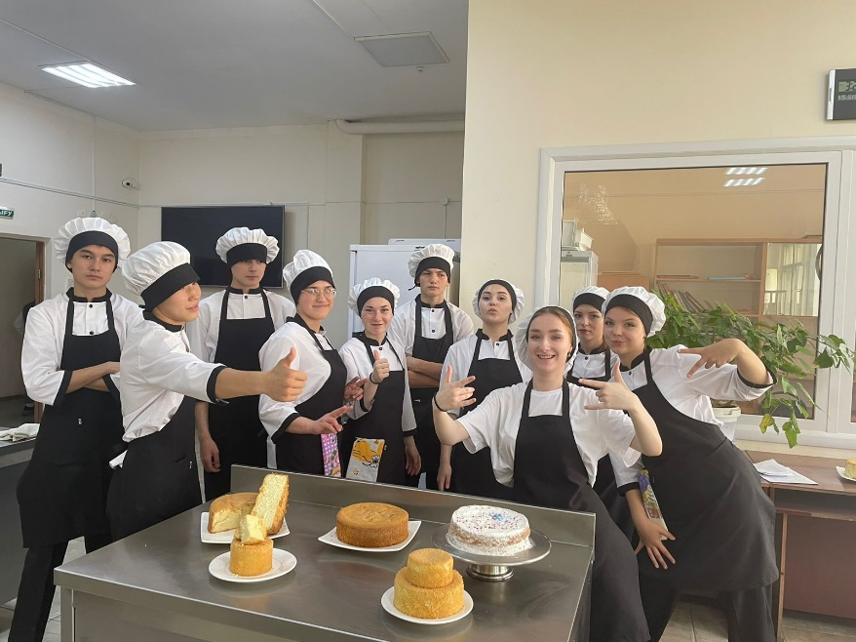В наше время сложно определиться с профессией. Не потому, что мало предлагается потенциальным абитуриентам вариантов, а потому что на платформе Instagram или tik tok юнцы зачастую зарабатывают гораздо больше, чем их родители, работающие по старинке, с восьмичасовым графиком, начальником и множеством обязанностей. Но просто строить гримасы на камеру это одно, и, опять же, мода меняется и тренды тоже, поэтому возможно то, что было актуально, станет ненужным и не интересным аудитории. Какой я предлагаю вариант? Я предлагаю подготовить молодежь к настоящему и недалекому будущему, когда гримасничать будет большая часть современного общества и этого будет недостаточно, а значит появится необходимость выделяться.

Лучший способ выделиться из толпы – стать настоящим профессионалом. Осваивать, изучать, стремиться стать лучшим в своем деле. Чтобы имя ваше ассоциировалось с профессионализмом, чтобы синонимом вашей фамилии стало мастерство. Повар – это не только лирика, но и огромный труд. Многим кажется, что просто взять рецепт, которых сейчас огромное количество на youtube каналах и вообще в интернете. Но всегда ли получалось повторить то, что вам предлагает сделать милая девушка с экрана в ярком переднике? Напрашивается вопрос: а почему? Потому что повар – аналитик, волшебник, художник, математик, физик и химик в одном лице, со знанием множества техник приготовления, соблюдением четкой пропорции, а также с чувством эстетики и самое главное – любви к своей профессии.

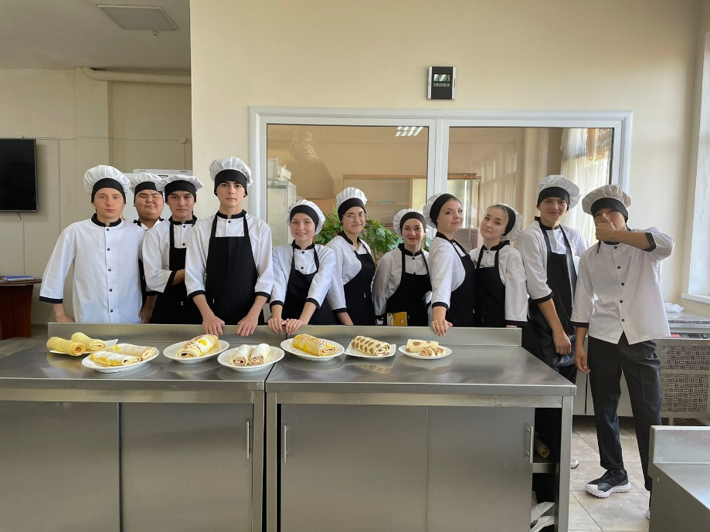А потом выйдя из стен учебного заведения есть возможность стать поваром ресторана, пойти работать в суши-бар, или стать кондитером, а может создать кулинарный youtube канал, и быть мастером своего дела и где бы ни работал, стремиться создавать самые интересные, вкусные и здоровые блюда, делать это так, как его учили, с душой, ответственностью и любовью к своему делу.

Так же от профессиональных кулинаров требуется максимальное внимание, точное знание технологий, и ответственность в приготовлении блюд, а также разработке новых рецептов. Специалист должен:

* знать маркировку и товароведческие характеристики применяемого сырья;
* быть физически выносливым и аккуратным, не иметь вредных привычек;
* знать последовательность технологических операций в этом процессе;
* соблюдать санитарно-гигиенические правила, знать требования и условия хранения готовой продукции и полуфабрикатов, а также условия перевозки продукции;
* знать критерии безопасности, которые свидетельствуют о пригодности продукции;
* не допускать использования сырья, содержащего опасные для здоровья биологические или химические вещества;
* знать и руководствоваться санитарными нормами.

Специалист, работающий в любом из сегментов общественного питания, обязан уметь определять на вкус, запах и цвет качество сырья и продуктов, а также уметь устранять небольшие недостатки готовых продуктов. Для тех, кто планирует в перспективе работать поваром, можно для начала стать помощником квалифицированного специалиста. Такой опыт позволит сформировать базовые навыки и понять, в каком направлении следует развиваться.

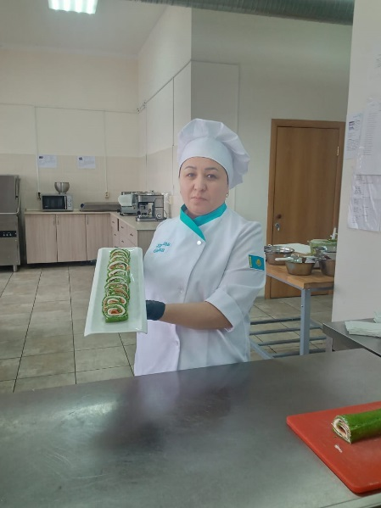**Какой я сделала вывод для себя**: не только использовать материал учебников, а постоянно искать что-то новое, идти в ногу со временем и разговаривать на языке современных технологий, пытаться привлечь моих студентов тем, что им может быть интересно, используя свой профессионализм, знания и опыт.

Предложить помогать им вести мастер-классы для их блогов, мотивируя студентов тем, что зарабатывать они могут уже в процессе обучения. Современные площадки youtube, instagram, tik tok дают возможность нам обеспечивать свои потребности в процессе обучения, ведя страницу, получая от этого удовольствие и финансовую поддержку. Вспомнились строчки из книги Джоанн Харрис «Шоколад»: «Кулинарное искусство – сродни волшебству. Я словно ворожу, выбирая ингредиенты, смешивая их, измельчая, заваривая, настаивая, приправляя специями по рецептам из древних кулинарных книг». Стать профессионалом - наставником это моя основная задача. Спортсмен помнит своего первого тренера, художник – вдохновителя, а повар – наставника, который подарил ему веру в то, что он освоит профессию и превзойдет своего учителя. У меня был такой наставник, который окончательно убедил меня в том, что я на правильном пути. Желаю каждому студенту в процессе обучения чувствовать себя творцом, волшебником, верить в свой успех, подкрепляя ум новыми знаниями, что позволит улучшить предоставление услуг общественного питания и будет привлекать все больше студентов к освоению данной профессии.